 | UNIVERSIDAD NACIONAL AUTONOMA DE MEXICO  FACULTAD DE INGENIERIA  LABORATORIO DE CIRCUITOS INTEGRADOS ANALOGICOS  PRACTICA 1  AMPLIFICADOR OPERACIONAL(Configuraciones básicas)

Objetivo: relacionar al alumno con el manejo y operación del amplificador operacional

Previo:

- ¿Qué es un amplificador operacional?
- Describe las etapas que conforman un amplificador operacional (configuración interna)
- Definir el concepto de tierra virtual para el amplificador operacional.
- Encontrar las expresiones matemáticas que relacionan el voltaje de salida en función de sus elementos para los circuitos de las siguientes figuras.

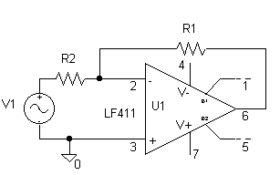
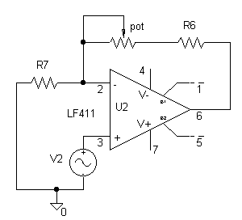
Figura 1
Figura 2

- Con las ecuaciones anteriores, realice los cálculos necesarios parta que la figura 1 tenga una ganancia de __3.8___ y el circuito de la figura 2 una ganancia de ____1.5 a 5 (variando potenciometro)___________

- Analiza los siguientes circuitos y encuentra las expresiones para obtener el voltaje de salida en función de sus componentes e indica a que tipo de configuración corresponde cada diagrama.
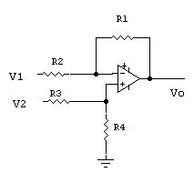
Figura 3

- ¿Qué es un comparador de voltaje e indique aplicaciones?
- Analiza el siguiente circuito y determina el voltaje de salida, si el de entrada es una onda triangular de 1 Khz y 14Vpp; graficar Vo y Vi en una misma gráfica .(toma V2 = 3 V)

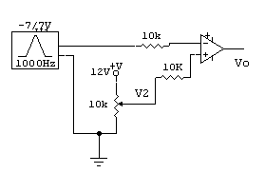
Figura 4
- ¿Qué es un voltaje de Histéresis?
- Diseñar un circuito comparador con un voltaje de histéresis de 6V. Determinar VHL, VLH, VH para el diseño realizado (El punto medio de la histéresis no debe ser 0 V)

Material:
Dos amplificadores operacionales TL082
Resistencias y potenciómetro del valor calculado
Potenciómetro lineal de 10K

Trabajo de laboratorio:

elaborar todas las graficas en papel milimetrico

- Arme el circuito de la figura 1, con los valores de resistencias calculadas, aplique una señal de 1 Vpp y 1 Khz; encime las señales de entrada y de salida en el osciloscopio, vea si existe un defasamiento y si lo hay ¿de cuánto es? Grafique

- .Arme el circuito de la figura 2, con los valores calculados en el previo; aplique una señal senoidal de 1 Vpp y 1 Khz. Varíe el potenciómetro de tal manera que compruebe las ganancias mínima y máxima que se puede obtener, haga una gráfica para cada caso.

3. Armar el circuito de la figura 3, con V1=5 V y V2 = 9 V.Calcular R1, R2, R3 y R4 (mayores de 1K), considerando que

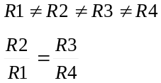

Comprueba el resultado matemáticamente

- Implementa el circuito de la figura 4 para V2= 1, 3 y 5 V. Gráfica Vout y Vi (en la misma gráfica) vs. T para cada caso.
- Implementa el circuito del inciso 10
- Gráfica Vout y Vi vs. T en una misma gráfica.
- Graficar Vout en función de Vi (función de transferencia)
- Determinar VHL, VLH, VH y compáralos con los datos obtenidos matemáticamente

Conclusiones:

